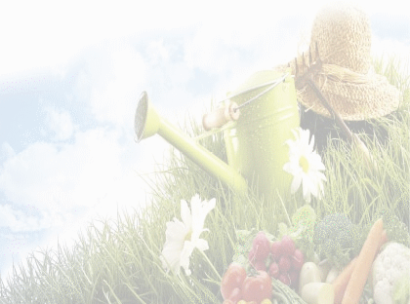


  Pôles | Horaires | Intervenants | Ateliers
Pôle  eau |   14h00 à 18h00 |  CCSTI – Musée des Sciences | 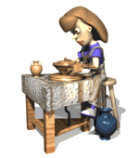   Expériences avec de l'eau
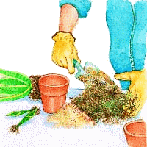  Pôle  terre |  |  Perrine LEMEE.  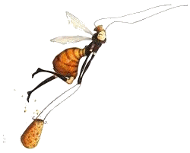   Une bénévole des jardins |  Atelier Poterie   Atelier rempotage
Pôle  Air  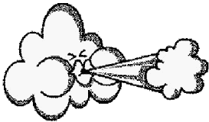 |  |  Association :  "Les abeilles mayennaises"   |    Expositions,   Dégustation  de miel
 |  |  Monsieur BOUGEANT  Rémy |  Animation Éolienne
 |  | Concours de Girouettes
Buvette…..Dégustations…..Pesée de Panier…...Vide-Jardins…..Bourse aux Plantes
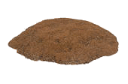  Pôle terre | à 14h30  et 16h15 |  Anne-Marie NAGELEISEM  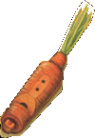 |  Animation Terre :  Mise en repos du sol, les paillages, les amendements.
 | 15h00 |  Bénévole des  Jardins |  Animation musicale à base de végétaux
  Pôle    Feu | 16h00 |  Jean-Luc BOULAY |  Réalisation de Feu : Méthode préhistorique.
17h00 | Lâcher  de  Ballons
17h30 | Remise des récompenses panier garni et concours de Girouettes



